ПРОЕКТ
ДОГОВОР №

г .Сертолово | «___» _________ 2026 г.

Муниципальное общеобразовательное бюджетное учреждение «Средняя общеобразовательная школа «Сертоловский центр образования №2», именуемое в дальнейшем «Заказчик», в лице директора Квашнина Константина Владимировича, действующего на основании Устава, с одной стороны, с одной стороны, и___________________________________________, именуемое в дальнейшем «Поставщик», в лице ____________________________________________, с другой стороны, в дальнейшем именуемые «Стороны», с соблюдением требований Гражданского кодекса Российской Федерации, а также на основании п.4 ч.1 ст.93 Федерального закона от 05.04.2013 № 44-ФЗ «О договорной системе в сфере закупок товаров, работ, услуг для обеспечения государственных и муниципальных нужд» (далее - Федеральный закон о договорной системе), (ИКЗ: 263470301150047030100100020000000244, Заявка на закупку АЦК Госзаказ №4462 от 10.09.2026, Закупка ЭМЛО № ….) (далее по тексту Договор) о нижеследующем::
:
- ПРЕДМЕТ ДОГОВОРА
1.1.Поставщик обязуется поставить Стройхозтовары для МОБУ «СОШ «Сертоловский ЦО №2», (далее – Товар) по адресу: 188650, Российская Федерация, Ленинградская область, Всеволожский район, г.Сертолово, мкр-н Сертолово- 1, улица Молодцова, дом 12, корп. 2, а Заказчик обязуется принять и оплатить поставленный Товар в порядке и сроки, предусмотренные Договором.
1.2. Ассортимент, количество и цена за единицу Товара определены в Спецификации (Приложение № 1), являющейся неотъемлемой частью Договора.
1.3. Поставка Товара осуществляется в соответствии с порядком, предусмотренным разделом 2 Договора.
1.4. Срок поставки Товара – 15 рабочих дней с даты заключения договора.
2. ОБЯЗАННОСТИ СТОРОН
  - Поставщик обязан:
    - Осуществить в полном объеме поставку товара по месту, указанному в пункте 1.1 настоящего договора Заказчика с использованием собственного транспорта, обеспечить его разгрузку.
    - Уведомить Заказчика не менее чем за 1 (один) рабочий день о дате и времени поставки.
    - Поставить Товар в таре (упаковке), предусмотренной для данного вида товара и обеспечивающей полную его сохранность с учетом транспортировки и перегрузок.
2.1.4. Качество товара должно соответствовать требованиям, установленным законодательством по следующим признакам:
- наличие документов, подтверждающих качество и безопасность,
- наличие соответствующих сертификатов,
- соответствие условий хранения, сроков годности продукции,
- целостность и герметичность упаковки.
2.1.5. Объем гарантии Поставщика должен включать в себя замену некачественного товара на качественный без дополнительной платы в течение 7-ми календарных дней со дня получения претензии Заказчика.
2.1.6. Передать Заказчику оригиналы товарно-транспортных накладных в день отгрузки товара Заказчику. Счет-фактура (при наличии НДС) передается не позднее 5 (пяти) календарных дней, со дня отгрузки товара Заказчику.
2.1.7. Представить документы, подтверждающие качество Товара, оформленные в соответствии с законодательством Российской Федерации. При наличии имеющегося на товар технического паспорта последний должен содержать гарантийный срок на поставляемый товар, который должен быть не меньше срока, установленного производителем.
  - Заказчик обязан:
    - Принять Товар в соответствии с условиями настоящего Договора.
    - Обеспечить оплату, в соответствии с условиями настоящего Договора.
    - Сообщить Поставщику о выявленных несоответствиях или недостатках поставленного товара. В случае обнаружения в полученном товаре скрытых дефектов, не выявленных в момент приемки – вернуть товар Поставщику по факту предоставления товара надлежащего качества.
  - Права Заказчика:
    - В случае поставки товара ненадлежащего качества, вправе потребовать замены товара ненадлежащего качества товаром надлежащего качества. В данном случае Поставщик производит допоставку или замену товара в течение 7 (семи) календарных дней с момента получения требования Заказчика. Все расходы, связанные с заменой или допоставкой товара, производятся за счет Поставщика.
    - В случае, если Поставщик не выполнил требование Заказчика о замене недоброкачественного товара, в установленный настоящим договором срок, Заказчик вправе отказаться от обязательства по обеспечению оплаты товаров ненадлежащего качества, такой товар считается переданным в дар Заказчику.
    - Произвести экспертизу предлагаемого к поставке товара в соответствии с законодательством Российской Федерации.
2.4. Поставщик вправе:
2.4.1. Требовать надлежащего выполнения обязательств Заказчиком по настоящему договору.
- СТОИМОСТЬ И ПОРЯДОК РАСЧЕТОВ
  - Цена Договора состоит из стоимости товаров, являющихся предметом закупки, и включает в себя все расходы, связанные с предметом закупки, в том числе расходы по транспортировке и разгрузке товара, доставке товара, расходы на страхование, уплату таможенных пошлин, налогов, сборов и других обязательных платежей. Заказчик обеспечивает оплату поставленного Товара при условии выполнения Поставщиком своих обязательств в соответствии с условиями Договора.
  - Товар оплачивается Заказчиком в строгом соответствии с ценой, указанной в Спецификации (Приложение №1 к настоящему договору), являющейся неотъемлемой частью настоящего Договора.
  - Сумма Договора составляет () рублей 00 копек, НДС / НДС не предусмотрен, и включает в себя все расходы, связанные с оказанием услуг в соответствии с условиями Договора
  - Оплата производится в течение 7 рабочих дней, перечислением денежных средств на расчетный счет Поставщика на основании, предоставленных Поставщиком: товарной накладной, счета-фактуры (не предоставляется, если Поставщик применяет упрощенную систему налогообложения) или универсального передаточного документа и счета, а также после оплаты Поставщиком всех предусмотренных договором штрафных санкций и пени, в случае, если Заказчиком предъявлены такие санкции к оплате. Авансирование не предусмотрено.
  - Денежные средства перечисляются Заказчиком по реквизитам, указанным в Договоре. Заказчик считается исполнившим обязанность по оплате с момента списания денежных средств с его расчетного счета. В случае не уведомления Заказчика в порядке, предусмотренном Договором, об изменении реквизитов Заказчик признается исполнившим свою обязанность по оплате Товара надлежащим образом при условии перечисления денежных средств согласно реквизитам, указанным в Договоре.
  - Цена за единицу товара является твердой и не подлежит изменению до окончания срока действия Договора.
  - По согласованию Сторон по окончанию срока действия Договора Стороны производят сверку расчетов, оформляемую Актом.
- СРОКИ И ПОРЯДОК ПОСТАВКИ ТОВАРОВ
  - Поставка Товара Заказчику осуществляется согласно Технического задания.
  - Поставка Товара осуществляется транспортом Поставщика и за счет средств Поставщика по адресу, указанному в п.1.1. Договора
4.3. При нарушении Поставщиком срока поставки, указанного в п.4.1. Договора, Поставщик несет ответственность в соответствии с разделом 6 настоящего Договора.
- ПОРЯДОК ПРИЕМКИ ТОВАРОВ
  - Приемка товара осуществляется в месте, указанном в п. 1.1. настоящего Договора, в строгом соответствии с товарной накладной или универсальным передаточным документом уполномоченным представителем Заказчика.
  - В течение 1 (одного) рабочего дня после получения Товара и всех документов к нему, Заказчик обязан произвести осмотр Товара, проверку его соответствия условиям Договора, а также проверить соответствие Товара сведениям, указанным в сопроводительных документах. Если по итогам осмотра Товар и сопроводительные документы признаны Заказчиком соответствующими Договору, Заказчик обязуется подписать товарную накладную (по форме ТОРГ-12) или УПД в двух экземплярах и направить один подписанный экземпляр в адрес Поставщика.
  - При выявлении несоответствий Товара условиям Договора о качестве или комплектности, Заказчик не позднее 3 (трех) рабочих дней со дня получения Товара сообщает об этом Поставщику с указанием выявленных недостатков, а также даты, времени и места совместного осмотра Товара Сторонами.
После получения Сообщения о выявленных недостатках, Поставщик в указанный Заказчиком срок обязан направить своего представителя для осмотра Товара. Представитель Поставщика должен иметь при себе документ, удостоверяющий личность, и надлежащим образом оформленную доверенность.
Выявленные недостатки Товара фиксируются представителями Сторон в двустороннем акте о фактическом качестве и комплектности Товара. При неявке представителя Поставщика для осмотра Товара в установленный срок, Заказчик в одностороннем порядке составляет и подписывает акт о фактическом качестве и комплектности Товара, в котором отражает выявленные недостатки Товара и указывает на отказ от его принятия. Один экземпляр подписанного Заказчиком акта о фактическом качестве и комплектности Товара направляется Поставщику и служит доказательством несоответствия Товара условиям Договора.
Поставщик обязуется в срок, указанный в акте о фактическом качестве и комплектности Товара, соответственно, заменить Товар качественным, доукомплектовать его или поставить комплектный Товар вместо некомплектного. Все сопутствующие расходы, включая, но не ограничиваясь, расходы на вывоз Товара, не соответствующего Договору, и поставку надлежащего Товара, несет Поставщик.
5.4. При несогласии Поставщика с недостатками качества Товара, на которые указывает Заказчик при приемке, Поставщик обязан подтвердить соответствие Товара в независимой экспертной организации, согласованной с Заказчиком. Расходы на проведение экспертизы качества Товара, включая, но не ограничиваясь, транспортировку Товара к месту проведения экспертизы и обратно, оплату работы экспертов, несет Поставщик.
5.5. Моментом исполнения Поставщиком обязательств по поставке Товара является момент подписания Заказчиком накладной ТОРГ-12 / УПД.
5.6. Поставщик обязан передать Товар свободный от любых прав третьих лиц. Неисполнение Поставщиком обязанности передать Товар свободным от любых прав третьих лиц дает Заказчику право требовать уменьшения цены Товара либо расторжения Договора, если не будет доказано, что Заказчик знал или должен был знать о правах третьих лиц на этот Товар.
- ОТВЕТСТВЕННОСТЬ СТОРОН
6.1. За неисполнение или ненадлежащее исполнение своих обязательств по настоящему договору стороны несут ответственность в соответствии с действующим законодательством РФ.
6.2. Пеня начисляется за каждый день просрочки исполнения Поставщиком обязательства, предусмотренного договором, начиная со дня, следующего после дня истечения установленного договором срока исполнения обязательства, и устанавливается договором в размере одной трехсотой действующей на дату уплаты пени ключевой ставки Центрального банка Российской Федерации от цены Договора, уменьшенной на сумму, пропорциональную объему обязательств, предусмотренных договором и фактически исполненных Поставщиком, за исключением случаев, если законодательством Российской Федерации установлен иной порядок начисления пени.
6.3. В случае просрочки исполнения Заказчиком обязательств, предусмотренных Договором, а также в иных случаях неисполнения или ненадлежащего исполнения Заказчиком обязательств, предусмотренных Договором, Поставщик вправе потребовать уплаты неустоек (штрафов, пеней). Пеня начисляется за каждый день просрочки исполнения обязательства, предусмотренного договором, начиная со дня, следующего после дня истечения установленного договором срока исполнения обязательства. Такая пеня устанавливается договором в размере одной трехсотой действующей на дату уплаты пеней ключевой ставки Центрального банка Российской Федерации от не уплаченной в срок суммы.
6.4. За каждый факт неисполнения или ненадлежащего исполнения Поставщиком обязательств, предусмотренных договором, заключенным по результатам определения Поставщика, за исключением просрочки исполнения обязательств (в том числе гарантийного обязательства), предусмотренных договором, размер штрафа устанавливается в размере 1 процента цены Договора, но не более 5 тыс. рублей и не менее 1 тыс. рублей.
6.5. За каждый факт неисполнения или ненадлежащего исполнения Поставщиком обязательства, предусмотренного договором, которое не имеет стоимостного выражения, размер штрафа устанавливается (при наличии в договоре таких обязательств) в следующем порядке: 1000 рублей.
6.6. Общая сумма начисленных штрафов за неисполнение или ненадлежащее исполнение Поставщиком обязательств, предусмотренных договором, не может превышать цену договора.
6.7. За каждый факт неисполнения Заказчиком обязательств, предусмотренных договором, за исключением просрочки исполнения обязательств, предусмотренных договором, размер штрафа устанавливается в следующем порядке: 1000 рублей.
6.8. Общая сумма начисленных штрафов за ненадлежащее исполнение заказчиком обязательств, предусмотренных договором, не может превышать цену договора.
6.9. Сторона освобождается от уплаты неустойки (штрафа, пени), если докажет, что не исполнение или ненадлежащее исполнение обязательства, предусмотренного контрактом, произошло вследствие непреодолимой силы или по вине другой стороны.
- АНТИКОРРУПЦИОННАЯ ОГОВОРКА
7.1. При исполнении своих обязательств по Договору Стороны, их работники, представители и аффилированные лица не выплачивают, не предлагают выплатить и не разрешают выплату денежных средств или иных ценностей любым лицам, чтобы оказать влияние на их действия или решения с целью получить какие-либо неправомерные преимущества или с иными противоправными целями.
Также Стороны, их работники, представители и аффилированные лица при исполнении Договора не осуществляют действия, квалифицируемые российским законодательством как вымогательство взятки или предмета коммерческого подкупа, коммерческий подкуп, посредничество в коммерческом подкупе, дача или получение взятки, посредничество во взяточничестве, злоупотребление должностными полномочиями, незаконное вознаграждение от имени юридического лица.
7.2. В случае возникновения у стороны подозрений, что произошло или может произойти нарушение п. 7.1 Договора, она обязуется незамедлительно уведомить другую сторону в письменной форме. В уведомлении нужно указать факты или предоставить материалы, подтверждающие или дающие основание предполагать, что произошло или может произойти нарушение.
После получения уведомления сторона, в адрес которой оно направлено, в течение пяти календарных дней направляет ответ, что нарушения не произошло или не произойдет.
7.3. Исполнение обязательств по Договору приостанавливается с момента направления стороной уведомления, указанного в п. 7.2 Договора, до момента получения ею ответа.
7.4. Если подтвердилось нарушение другой стороной обязательств, указанных в п. 7.1 Договора, либо не был получен ответ на уведомление, сторона имеет право отказаться от Договора в одностороннем порядке, направив письменное уведомление о расторжении. Сторона, по инициативе которой расторгнут Договор, вправе требовать возмещения реального ущерба, возникшего в результате расторжения Договора.
- СРОК ДЕЙСТВИЯ ДОГОВОРА
  - Настоящий Договор вступает в силу с момента его заключения Сторонами и действует до 31.12.2026 г.
- ЗАКЛЮЧИТЕЛЬНЫЕ ПОЛОЖЕНИЯ
  - Стороны освобождаются от ответственности за неисполнение или ненадлежащее исполнение своих обязательств по настоящему Договору в случае действия обстоятельств непреодолимой силы, прямо или косвенно препятствующих исполнению настоящего Договора, то есть таких обстоятельств, которые независимы от воли сторон, не могли быть ими предвидены в момент заключения Договора и предотвращены разумными средствами при их наступлении.
  - Настоящий Договор и приложения к нему составлены в двух экземплярах на русском языке, имеющих одинаковую юридическую силу, 1 (один) экземпляр для Заказчика, 1 (один) экземпляр для Поставщика.
  - Решения налоговых, судебных и иных государственных органов, устанавливающие препятствия для исполнения одной из Сторон обязательств по настоящему Договору или накладывающие ограничения на деятельность одной из Сторон, а так же иные ограничения персонифицированного (индивидуального) характера не являются основанием освобождения Стороны от обязательств по настоящему Договору или изменению сроков выполнения Стороной обязательств, установленных настоящим Договором, за исключением препятствий, признанных обеими Сторонами неблагоприятными и исключающими возможность своевременного выполнения принятых обязательств (форс-мажор).
  - В случае изменения место нахождения или обслуживающего банка у одной из Сторон настоящего Договора, такая Сторона обязуется в 10-дневный срок уведомить об этом другую сторону посредством письменного уведомления, подписанного руководителем. В случае несоблюдения настоящего условия такая Сторона не вправе ссылаться на измененные реквизиты и требовать возмещения убытков.
  - Стороны принимают меры по устранению нарушений настоящего Договора, а также спорных вопросов, возникающих при исполнении обязательств путем переговоров. Переговоры проходят в любой форме.
  - При невозможности достижения договоренности, спор рассматривается в Арбитражном суде г. Санкт-Петербурга и Ленинградской области. Перед предъявлением иска в Арбитражный суд, должен быть соблюден досудебный порядок урегулирования спора (предъявление претензии). Срок ответа на претензию – 10 (Десять) рабочих дней со дня ее получения.
  - Во всем, что не предусмотрено данным Договором, Стороны будут руководствоваться действующим законодательством Российской Федерации.
10. ИЗМЕНЕНИЕ И РАСТОРЖЕНИЕ ДОГОВОРА
10.1.Заказчик по согласованию с Поставщиком при исполнении договора вправе изменить:
1) сроки исполнения обязательств по договору, в случае если необходимость изменения сроков вызвана обстоятельствами непреодолимой силы или просрочкой выполнения Заказчиком своих обязательств по договору;
2) иные условия исполнения договора, если такое изменение договора допускается законом.
10.2. Расторжение договора допускается по соглашению Сторон, по решению суда, в случае одностороннего отказа Стороны настоящего договора от исполнения договора по основаниям, предусмотренным Гражданским кодексом Российской Федерации.
10.3. Настоящий договор может быть расторгнут Заказчиком в одностороннем порядке после предварительного письменного уведомления об этом Поставщика не менее чем за 10 (десять) дней до предполагаемого расторжения договора, при условии полного возмещения Поставщику расходов, понесенных за фактическое исполнение договора.
10.4. При расторжении настоящего договора по обоюдному решению Сторона, решившая расторгнуть настоящий договор согласно положениям данной статьи, не позднее, чем за 5 (пять) календарных дней до расторжения настоящего договора, направляет письменное уведомление другой Стороне.
10.5. При расторжении настоящего договора по любым основаниям Поставщик должен представить Заказчику отчет о произведенных расходах в процессе исполнения своих обязательств.

- ЗАКЛЮЧИТЕЛЬНЫЕ ПОЛОЖЕНИЯ
11.1. Все изменения и дополнения к Договору действительны лишь в том случае, если они оформлены в письменной форме и подписаны уполномоченными представителями обеих Сторон. Дополнительные соглашения к Договору являются его неотъемлемыми частями и вступают в силу с момента их подписания Сторонами.
11.2. В случае изменения у какой-либо из Сторон юридического (фактического) адреса, наименования, организационно-правовой формы, она обязана в течение 5 (Пяти) календарных дней со дня соответствующего изменения в письменном виде известить об этом другую Сторону.
11.3. Все уведомления Сторон, связанные с исполнением настоящего Договора, направляются в письменной форме по почте заказным письмом по адресу Стороны, указанному в разделе 10 настоящего Договора, или с использованием факсимильной связи, электронной почты с последующим представлением оригинала. Уведомления считаются доставленными в соответствии со ст. 165.1 Гражданского Кодекса Российской Федерации.
При обмене уведомлениями и сообщениями по факсу или электронной почте в случаях, указанных в настоящем Договоре, должны быть соблюдены следующие требования:
- при использовании факса/электронной почты уведомления и сообщения направляются по номерам, указанным в разделе 12 Договора; доказательством надлежащей отправки факса признается отчет факса об отправке; доказательством надлежащей отправки электронного сообщения считается уведомление о доставке электронной почты.
При смене ответственных лиц, Стороны обязаны уведомлять об этом друг друга в течение 3 (трех) дней и предоставлять новые данные ответственного лица в тот же срок.
11.4. Во всем остальном, что не предусмотрено Договором, Стороны руководствуются законодательством РФ.
11.5. Договор составлен письменно в 2 (двух) подлинных экземплярах, имеющих равную юридическую силу. Один экземпляр хранится у Поставщика, второй – у Заказчика.
11.6. Все перечисленные ниже приложения являются неотъемлемой частью настоящего Договора:
Приложение:
Приложение №1 – Спецификация.
Приложение № 2 – Техническое задание.
- Реквизиты и подписи Сторон
Заказчик  Муниципальное общеобразовательное бюджетное учреждение «Средняя общеобразовательная школа «Сертоловский центр образования № 2» (МОБУ «СОШ «Сертоловский ЦО № 2»)  188650, Ленинградская область, Всеволожский район, г Сертолово, мкр-н Сертолово-1, ул. Молодцова, дом 4, корп. 2  ОГРН 1034700559486  ИНН 4703011500 КПП 470301001  ОКПО 43505176 ОКВЭД 85.14  ОКАТО 41450000000 ОКТМО 41612102001  ОКЦ №1 СЗГУ Банка России//  УФК по Ленинградской области г. Санкт-Петербург (КФ Администрации Всеволожского муниципального района», МОБУ СОШ «Сертоловский ЦО № 2» Л/с 20015410028)  БИК ТОФК 044030098  Казначейский счет 03234643416120004500  Единый казначейский счет: 40102810745370000098  Электронная почта: sertl2@vsevobr.ru  Тел.8(812)593-73-70  Директор  ________________________________  К.В. Квашнин | Поставщик
Приложение № 1
к Договору №
от «___» _________ 2026г.

Спецификация

№ п/п | Наименование товара | Единица изме-рения | Коли-чество | Цена за ед., руб | Сумма,  руб
 | Ручка для крышки с саморезом, полипропилен, сталь EUROHOUSE 16314 | шт | 20
 | Ручка-кнопка RK.1115.14.CP хром | шт | 20
 | Крючок мебельный KERRON Hooks KR 0020 двойной хромовый | шт | 20
 | Подводка для воды CTM 1/2 ВР 0,5м | шт | 5
 | Подводка для воды CTM 1/2 ВР 0,3м | шт | 5
 | Подводка для воды CTM 1/2 ВР 1,0м | шт | 5
 | Вилка штепсельная РЕАЛЬНАЯ ЭЛЕКТРИКА 6А IP20 б/з пластик АВС черный | шт | 3
 | Вилка штепсельная РЕАЛЬНАЯ ЭЛЕКТРИКА 6А IP20 б/з пластик АВС белый | шт | 3
 | Смазка силиконовая EXPERT 505мл аэрозоль | шт | 4
 | Кран-букса керамическая 1/2" квадрат резьба под крест | шт | 5
 | Кран-букса керамическая 1/2" 20 шлиц резьба под крест | шт | 5
 | Клейкая лента малярная легкоудаляемая 48 мм х 50 м белая | шт | 20
 | Уайт-спирит ВЕРШИНА нефрас-С4-155/200 1л, арт.уайт-спирит 1.0л | шт | 10
 | Растворитель 646 ХИМИК 1,0л, | шт | 5
 | Шпагат 1,5мм 415м джут | шт | 5
 | Механизм заливной для унитаза UNICORN боковое подключение | шт | 5
 | Смеситель для кухни LEDEME L4395 моносмеситель однорычажный | шт | 10
 | Рулон шлифовальный на бумажной основе MIROX SE 115ммх5м Р240 | шт | 15
 | Набор механизмов для унитаза UNICORN боковое подключение | шт | 5
 | Круг отрезной по металлу LUGA ABRASIVE 125х2,0х22,2мм | шт | 10
Итого:

ИТОГО :

Заказчик  Директор  _____________ /Квашнин К.В./ |  | Поставщик  __________________/______________./

Приложение № 2
к Договору № _________
от «___» __________ 2026 г.

Техническое задание
на поставку Стройхозтоваров

- Место и срок поставки товара:
  - Место поставки: 188650, Российская Федерация, Ленинградская область, Всеволожский район, г.Сертолово, мкр-н Сертолово- 1, улица Молодцова, дом 12, корп. 2
  - Срок поставки товара: 15 рабочих дней с даты заключения договора
- Наименование и описание поставляемого товара:
№ п/п | Наименование, внешний вид | Описание товара | Количество
 | Ручка для крышки с саморезом, полипропилен, сталь EUROHOUSE 16314  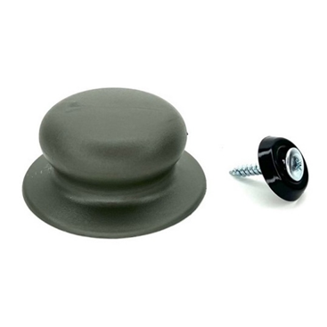 | Ручка для крышки крепится при помощи одного болтика. Предназначена для всех видов крышек, в том числе из жаропрочного стекла.  Состав: полипропилен.  Размер: диаметр 6 см.  Ручка для крышки с саморезом – это практичное и надежное решение для удобного открывания и закрывания различных контейнеров и крышек. Изготовленная из прочного полипропилена, она обеспечивает долговечность и устойчивость к механическим повреждениям.  Эта ручка имеет эргономичную форму, что позволяет удобно держать её в руке и легко открывать крышки без лишних усилий. Саморез в комплекте обеспечивает надежное крепление, что гарантирует стабильность и безопасность при использовании. Цвет черный.  Технические характеристики ручки EUROHOUSE 16314:  Материал: пластик  Мойка в посудомоечной машине: да  Вес нетто: 0.02 кг  Крепление в комплекте: да  Ненагревающаяся ручка: да  Подходит для духовки: нет  Подходит для микроволновки: да  Габариты без упаковки: 60 мм | 20
 | Ручка-кнопка RK.1115.14.CP хром  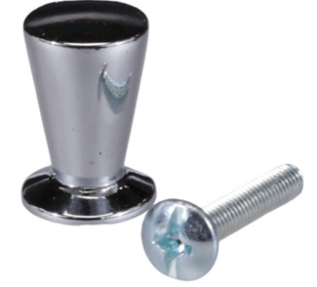 | Производство BRANTE (Китай)  Вес брутто: 0.012 кг  Материал: ЦАМ  Цвет: хром  Ручка мебельная кнопка RK.1115.14.CP - распространенный и удобный вид ручек. Подходят к любому стилю, любым фасадам и используются на всех видах мебели от кухни до спальни, от коридора до гостиной. Крепятся одним винтом. | 20
 | Крючок мебельный KERRON Hooks KR 0020 двойной хромовый  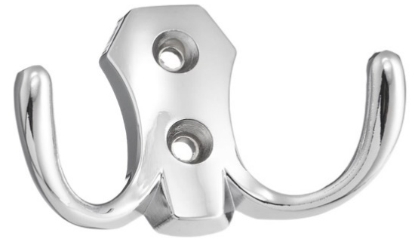 | Двухрожковый мебельный крючок LT 0020 - облеченная версия мебельного крючка KR 0020. Выполнен из цинк-алюминиевого сплава Zamak. Это простой, эстетичный и функциональный настенный крючок. Несмотря на компактный размер, выдерживает нагрузку в 25 кг. Крепится быстро и легко при помощи двух винтов, которые поставляются в комплекте. Покрытие в цвете хром не поцарапается и не сотрется со временем, поэтому изделие прослужит десятки лет. Расстояние между установочными отверстиями 18 мм.  Тип крепления - саморезы  Максимальная нагрузка - 20 кг  Количество рожков одного крючка - 2 шт  Длина - 26 мм  Ширина - 75 мм  Высота - 45 мм  Материал - ЦАМ  Цвет - хром | 20
 | Подводка для воды CTM 1/2 ВР 0,5м  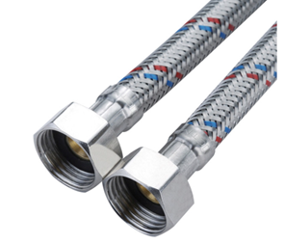 | Вес брутто: 0.107 кг  Назначение: для воды  Длина: 0,5 м  Резьба: 1/2 ВР  Диаметр: 12,5 мм  Материал: нержавеющая сталь, нетоксичная резина  Гайка нержавеющая сталь. Штуцер и втулка латунь. Оплетка 7 нитей нержавеющей стали толщиной 0,2 мм. Внутренний шланг (трубка) из нетоксичной резины. Внутренний диаметр шланга 8,5 мм х 0,5 мм. Наружный диаметр шланга 12,5 мм х 0,5 мм. При установке концевую арматуру затягивать с усилием не более 4 Нм. Срок службы 10 лет. | 5
 | Подводка для воды CTM 1/2 ВР 0,3м  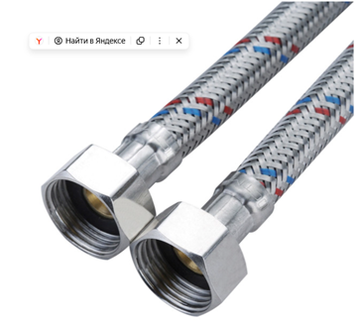 | Вес брутто: 0.08 кг  Назначение: для воды  Длина: 0,3 м  Резьба: 1/2 ВР  Диаметр: 12,5 мм  Материал: нержавеющая сталь, нетоксичная резина  Гайка нержавеющая сталь. Штуцер и втулка латунь. Оплетка 7 нитей нержавеющей стали толщиной 0,2 мм. Внутренний шланг (трубка) из нетоксичной резины. Внутренний диаметр шланга 8,5 мм х 0,5 мм. Наружный диаметр шланга 12,5 мм х 0,5 мм. При установке концевую арматуру затягивать с усилием не более 4 Нм. Срок службы 10 лет. | 5
 | Подводка для воды CTM 1/2 ВР 1,0м  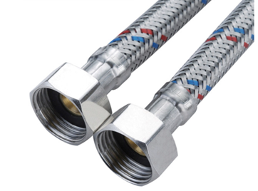 | Вес брутто: 0.175 кг  Назначение: для воды  Длина: 1,0 м  Резьба 1: 1/2"  Резьба 2: 1/2"  Диаметр: 12,5  Материал: Сталь/Латунь/Резина  Цвет: серебристый  Дополнительно:  Гайка нержавеющая сталь. Штуцер и втулка латунь. Оплетка 7 нитей нержавеющей стали толщиной 0,2 мм. Внутренний шланг (трубка) из нетоксичной резины. Внутренний диаметр шланга 8,5 мм х 0,5 мм. Наружный диаметр шланга 12,5 мм х 0,5 мм. При установке концевую арматуру затягивать с усилием не более 4 Нм. Срок службы 10 лет. | 5
 | Вилка штепсельная РЕАЛЬНАЯ ЭЛЕКТРИКА 6А IP20 б/з пластик АВС черный  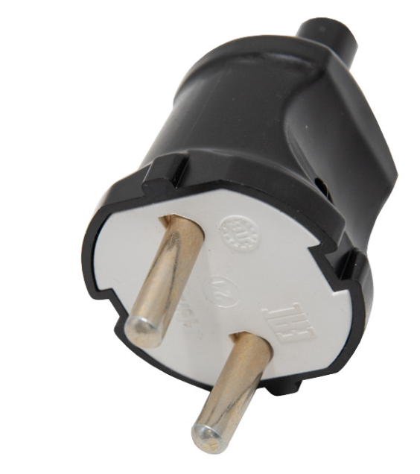 | Производство РЕАЛЬНАЯ ЭЛЕКТРИКА (Беларусь)  Вес брутто: 0.05 кг  Тип монтажа: открытый  Сила тока: 6  Напряжение: 220  Заземление: Без заземляющего контакта  Степень защиты IP: 20  Цвет: черный  Электрические разборные штепсельные вилки без заземления предназначены для присоединения (разъединения) к электрической сети различных электрических приборов бытового назначения мощностью до 1,2 кВт или 6 Ампер.  Позволяют произвести ремонт электрошнура в случае выхода из строя или повреждения неразборной вилки, а также собрать удлинитель. Большой выбор различных моделей, как с прямым, так и с боковым вводом, позволяет сделать подключение провода наиболее удобным для применения способом.  Вилка штепсельная предназначена для осуществления контакта гибкого провода с электророзеткой с заземляющим контактом. | 3
 | Вилка штепсельная РЕАЛЬНАЯ ЭЛЕКТРИКА 6А IP20 б/з пластик АВС белый  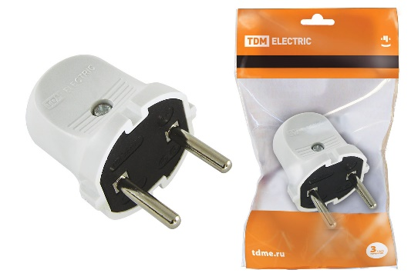 | Вилка б/з белая 6А 250В TDM SQ1806-0001 – это надежное решение для подключения электрических приборов к сети. С максимальной мощностью до 6A и номинальным напряжением 250В, данная вилка идеально подходит для использования в быту, обеспечивая надежное соединение с электросетью.  Эта разборная штепсельная вилка предназначена для легкого и быстрого ремонта электрошнуров.  Производство РЕАЛЬНАЯ ЭЛЕКТРИКА (Беларусь)  Вес брутто: 0.05 кг  Тип монтажа: открытый  Сила тока: 6  Напряжение: 220  Заземление: Без заземляющего контакта  Степень защиты IP: 20  Цвет: белый | 3
 | Смазка силиконовая EXPERT 505мл аэрозоль  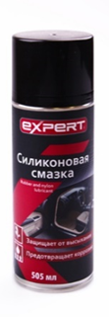 | Хорошо смазывает и защищает механические системы, находящиеся под небольшой нагрузкой (замки, петли и т.д.). Прекрасно смазывает резиновые уплотнители (дверей, стекол, капота и багажника) и пластиковые части, препятствует их высыханию и примерзанию на холоде, а также обновляет внешний вид. Легко наносится благодаря спрею-распылителю. Содержит антистатик.  Марка: EXPERT  Тип: силиконовая  Объем: 505мл  Форма выпуска: аэрозоль  Страна: Россия | 4
 | Кран-букса керамическая 1/2" квадрат резьба под крест  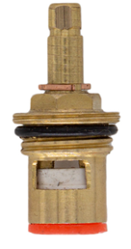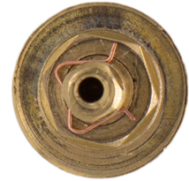 | Вес брутто: 0.04 кг  Диаметр: 1/2"  Угол поворота: 180гр  Материал: Латунь/керамика  под юбку маховика типа Крест  Вес брутто: 0,04 кг  Кран-букса металлокерамическая в латунном корпусе, с установочной резьбой 1/2'', квадратным штоком, углом поворота 180°, дополнительной резьбой под юбку маховика типа ''Крест''. | 5
11 | Кран-букса керамическая 1/2" 20 шлиц резьба под крест  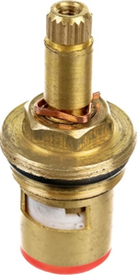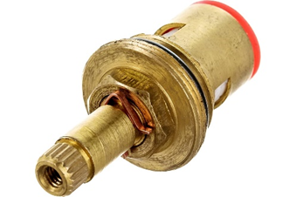 | Технические характеристики ROEGEN 1/2, 20 шлицов, резьба под крест:  Вид: кран-букса  Материал: латунь  Резьба для подключения воды: 1/2M  Форма штока: шлицевая  Размер штока: 20 мм  Угол поворота: 180 град  Кран-букса керамическая 1/2" 20 шлиц резьба под крест является надежной и прочной составляющей для сантехники. Кран-букса изготовлена из высококачественной керамики, что обеспечивает долгий срок службы и надёжную работу. Она обладает резьбой 1/2 дюйма и оснащена 20 шлицами, что гарантирует простое и удобное подключение к водопроводной системе. ROEGEN Кран-букса идеально подходит для установки на различные сантехнические устройства, обеспечивая безопасность и комфорт в использовании. | 5
12 | Клейкая лента малярная легкоудаляемая 48 мм х 50 м белая  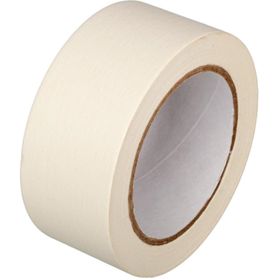 | Клейкая лента малярная белого цвета, ширина 48 мм, длина 50 метров, толщина 132 мкм. Лента на бумажной основе, обработанной специальным составом. Предназначена для использования при проведении малярных, штукатурных работ, а также в бытовых условиях для временной герметизации швов и трещин, заклейки окон. После снятия не оставляет следов. Температурный режим использования: от 15 до 30 градусов. Диаметр втулки 76 мм. Основа: крепированная бумага. Клеевая основа: натуральный каучук.  Основные преимущества продукта:  -Влагостойкость, совместимость с различными типами красок;  -Шероховатая поверхность ленты позволяет предотвратить растекание краски;  -Легкость в использовании, отрывается руками;  -Благодаря особенностям клеевого слоя ленты, не оставляет следов клея после удаления в течение 24 часов;  -Хорошая адгезия к поверхности. | 20
13 | Уайт-спирит ВЕРШИНА нефрас-С4-155/200 1л, арт.уайт-спирит 1.0л  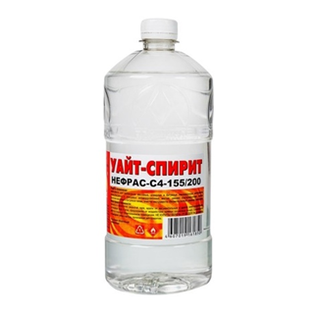 | Применяется для разбавления масляных, алкидных и битумных лакокрасочных материалов, резинобитумных и сланцевых антикоррозионных мастик, смывки консервирующих смазок, удаления масляных и битумных пятен, очистки инструмента. Является полной заменой скипидара.  Характеристики:  - Тип товара: Уайт-спирит  - Назначение: для разбавления ЛКМ  - В упаковке, кг/л: 1  - Степень концетрации: готовый  - Состав: нефтепродукты, добавки  - Вес брутто, кг: 1  - Торговая марка: Вершина  - Производитель: Вершина | 10
14 | Растворитель 646 ХИМИК 1,0л,  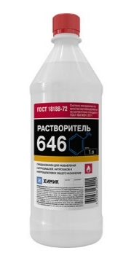 | Производство No name (Россия)  Вес брутто: 0,8 кг  646  Объем: 1 л  Для разбавления ЛКМ  Для очистки покрасочного инструмента  Для разбавления нитроэмалей, нитролаков и нитрошпатлевок общего назначения. Для разбавления акриловых красок металлик и грунтов. Популярен в использовании для очистки инструмента, в частности краскопультов. Бесцветный  Цвет  бесцветный  Назначение:растворитель алкидных, нефтеполимерных, битумных меламиноалкидных лаков, красок, для обезжиривания поверхностей | 5
15 | Шпагат 1,5мм 415м джут  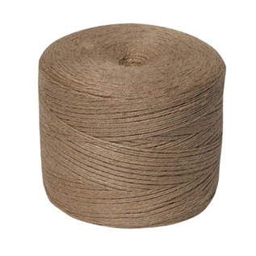 | Шпагат джутовый используют для упаковки, для обвязки. Джут может применяться при создании дизайнерских предметов мебели, настенных панно, ремесленных изделий, в рукоделии. Можно использовать для нужд сельского хозяйства.  Производство No name (Россия)  Вес брутто: 0,5 кг  Материал: джут  Диаметр: 1,5 мм  Длина: 415 м  Нагрузка: 20 кг  Прядность: 3 | 5
16 | Механизм заливной для унитаза UNICORN боковое подключение  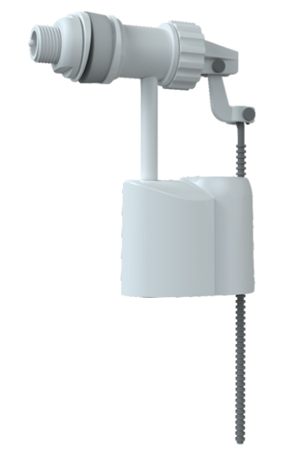 | Производство UNICORN (Россия)  Вес брутто: 0.14 кг  Диаметр резьбы: 15  Выход:  Материал: ABS-пластик  Размер: 165х145х165  Цвет: белый  Дополнительно:  Клапан с боковым подключением - это надежное и функциональное устройство, разработанное для автоматического контроля уровня воды при наполнении смывного бачка унитаза. Клапан наполнения бачка унитаза с боковым подключением 1/2''. | 5
17 | Смеситель для кухни LEDEME L4395 моносмеситель однорычажный  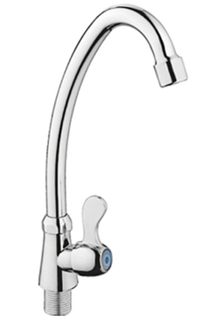 | Производство LEDEME (Китай)  Вес брутто: 0,39 кг  Моносмеситель  Высокий излив  Материал: металлический сплав  Картридж: 40 мм  Цвет: хром  Однорычажный смеситель для раковины L4395 произведен под торговой маркой ''Ledeme''. Соответствует всем современным требованиям, предъявляемым к надежности, безопасности и качеству сантехнического оборудования. Монтируется на раковину или мойку, используется для подачи холодной воды.  Марка: LEDEME  Тип смесителя: однорычажный  Длина излива: 120мм  Материал: Металл  Цвет: хром  Дополнительно: моно | 10
18 | Рулон шлифовальный на бумажной основе MIROX SE 115ммх5м Р240  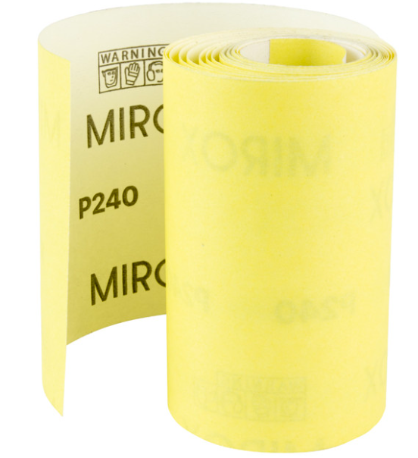 | Производство No name (Россия)  Вес брутто: 0.2 кг  Размер: 115 мм x 5 м  Зернистость: P240  Водостойкость: нет  Количество в упаковке: 1  Рулон шлифовальный на бумажной основе Mirox SE предназначен для шлифования прямых и профильных поверхностей. Подходит как для ручного, так и шлифования с использованием вибромашинки с зажимом. Используется для шлифования и матирования поверхностей. Изделие обладает хорошей прочностью на разрыв и обеспечивает эффективную обработку. | 15
19 | Набор механизмов для унитаза UNICORN боковое подключение  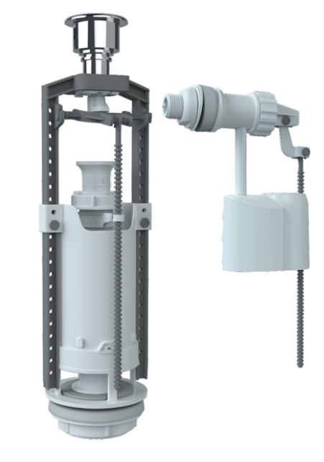 | Производство UNICORN (Россия)  Вес брутто: 0.382 кг  Диаметр резьбы: 15  Выход:  Материал: ABS-пластик  Размер: 337х85х85  Цвет: белый, серый  Дополнительно: боковое подключение  Сливная арматура является важным механизмом, необходимым для правильной работы сливного бачка. Изделие произведено из высококачественного пластика, который обеспечивает длительную эксплуатацию без поломок. | 5
20 | Круг отрезной по металлу LUGA ABRASIVE 125х2,0х22,2мм  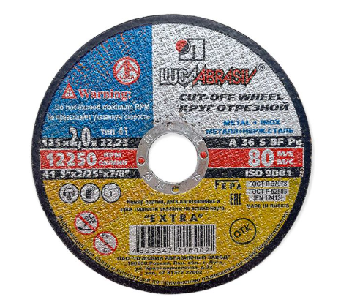 | Производство LUGA ABRASIVE (Россия)  Вес брутто: 0.05 кг  Назначение: по металлу  Диаметр диска: 125  Посадочный диаметр диска: 22,2  Толщина резки: 2  Частота вращения:  Отрезной круг LUGA ABRASIVE - это профессиональный инструмент, разработанный для выполнения самых сложных задач по резке металлических изделий и нержавеющей стали. Благодаря инновационным технологиям производства и использованию качественных материалов, этот круг обеспечивает исключительную точность и долговечность работы. Диаметр: 125 мм - оптимальный размер для большинства профессиональных задач. Толщина диска: 2 мм - усиленная конструкция для продолжительной работы без перегрева. Посадочный диаметр: 22.23 мм - стандартный размер для большинства шлифовальных машин. Назначение: резка металла и нержавеющей стали. Тип режущего материала: качественная керамика с алмазным напылением. | 10

3.Требования к качеству товара:

3.1. Товар поставляется в упаковке Поставщика. Тара, упаковка, маркировка должны обеспечивать сохранность при обычных условиях хранения, транспортирования, соответствовать техническим стандартам, техническим условиям. Тара и упаковка не подлежат возврату Поставщику
3.2. Качество и комплектность Товара должны соответствовать назначению товара, требованиям, предъявленным к техническим характеристикам Товара в стране производителя, а так же действующим в РФ стандартам и техническим условиям. Маркировка товара должна содержать: наименование изделия, наименование фирмы – изготовителя, юридический адрес изготовителя, дату выпуска и гарантийный срок хранения.
3.3. В случае поставки товара ненадлежащего качества, Поставщик обязан заменить или принять забракованный товар в сроки, согласованные с Покупателем на основании отбраковочной накладной.
3.4. К товару должны быть приложены инструкции по использованию, а также другая сопроводительная документация, которая должна включать в себя информацию о правилах эксплуатации, безопасности, условиях предоставления потребителю гарантии производителя. Сопроводительная документация не должна противоречить действующему законодательству.
3.5. Поставщик несет ответственность за все потери и/или повреждения, вызванные неправильной упаковкой либо маркировкой Товара.
3.6. На поставляемый товар Поставщик предоставляет гарантию качества Поставщика и гарантию качества производителя в соответствии с нормативными документами на данный вид товара.
3.8. Срок годности поставляемого Товара должен составлять не менее 90% от установленного заводом изготовителем срока годности.

4. Дополнительные условия
4.1. Сопроводительные документы – накладная ТОРГ-12, счет (счет-фактура), УПД, удостоверение качества, заверенные изготовителем надлежащим образом.
4.2. Доставка Товара до места поставки и разгрузка осуществляется транспортом Поставщика и за счет средств Поставщика.
4.3. Право собственности на товар и все риски, связанные с этим, переходят к Получателю в момент подписания уполномоченными представителями обеих сторон документов, подтверждающих передачу Товара.

Заказчик  Директор  ________________ /Квашнин К.В./ | Поставщик  __________________/______________/

